5 вересня 2019 р. в межах право просвітницького проекту «Я маю право» у Новостепанівському НВК «Школа – дошкільний заклад» було проведено тематичні уроки. Мета – формування у дітей навичок та вмінь відстоювати та захищати свої права.
У 3 – 4-х класах класний керівник Сітковська В.О. провела цікавий пізнавальний урок «Великі права маленької дитини».
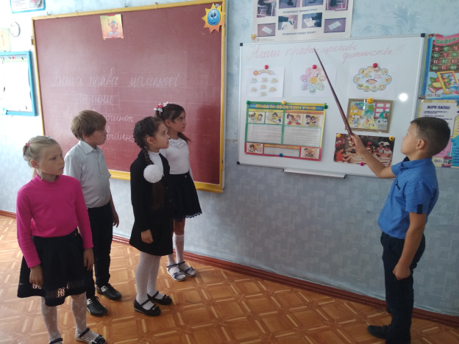
Наші права – щасливе дитинство
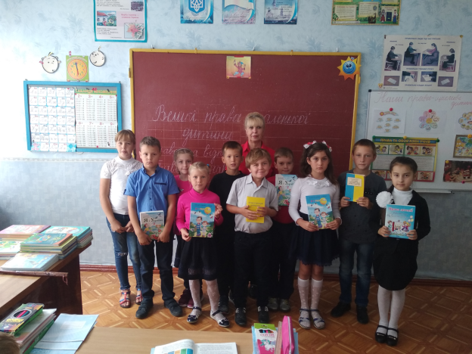
Усі діти мають право на любов і спілкування

В 6 – 7-х класах було проведено тематичний урок «Я маю право. Конвенція ООН про права дитини». Класні керівники – Курілко О.Г. та Будчана З.М.
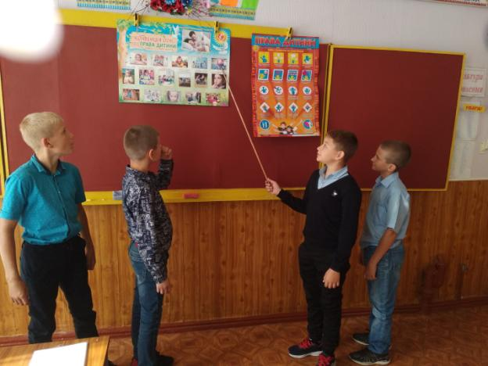
Усі діти є рівними у своїх правах

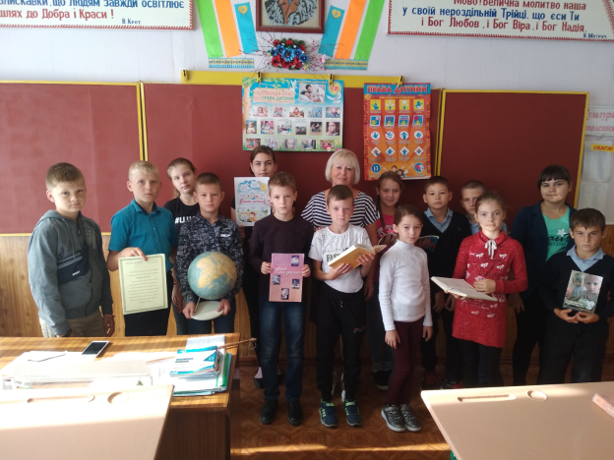
Ми маємо право на навчання

